Wat heb ik nodig om mijn vijver gezond te houden?
Een vijver bezitten is één ding. Maar dan komt het onderhoud. In veel gevallen zien we toch dat hier wat onduidelijkheden over bestaan. Iedereen heeft toch zijn of haar eigen wijsheden, welke niet altijd rusten op feiten maar eerder op ervaringen of stomme toevalligheden. Maar wat is nu leidend voor juist onderhoud van de vijver? Daar gaan we het in dit artikel over hebben.

Hoe onderhoud ik een vijver?
Er zijn grofweg drie verschillende vijvers te onderscheiden. Namelijk plantenvijvers, vissenvijvers en vijvers met een waterval. Maar voor een groot deel is het onderhoud wel te vangen in een stappenplan.

Stap 1
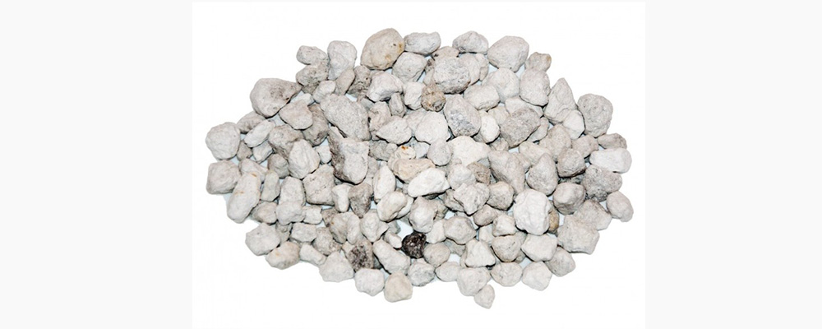
Voor de aanhechting van waterzuiverende bacteriën is het raadzaam te beginnen met het toevoegen van bodemsubstraat. Dit zeer poreuze bodemsubstraat zorgt voor mooi helder water in de vijver. Daarnaast komt er CO2 en fosfaatvrij, wat belangrijke voedingsstoffen zijn voor de vijverplanten.

Stap 2
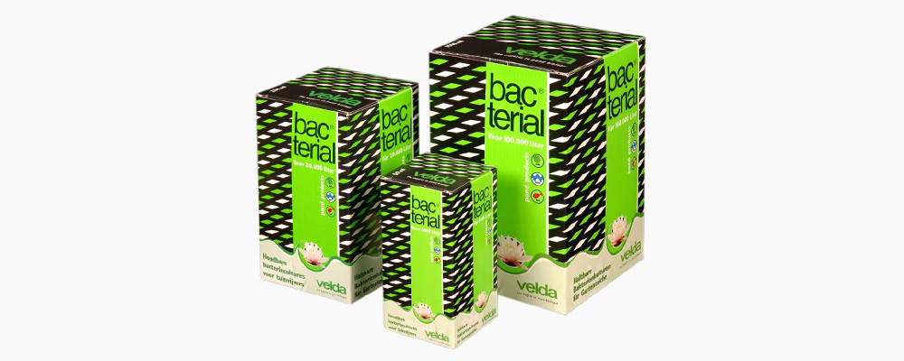
Om het biologische evenwicht versneld tot stand te brengen is het goed om vloeibare bacteriën toe te voegen aan de vijver. Hierdoor zullen de planten goed kunnen groeien en de vissen in de vijver gezond blijven.

Stap 3
Het is belangrijk de kwaliteit van het water geregeld te controleren. Dit kan heel eenvoudig met aqua test strips, waarmee je direct inzicht krijgt in de ontwikkeling van het vijvermilieu. Deze gegevens kun je ook invullen in de Pond Test App, waardoor je direct een overzichtelijke vijverdiagnose hebt inclusief verbetertips.

Stap 4
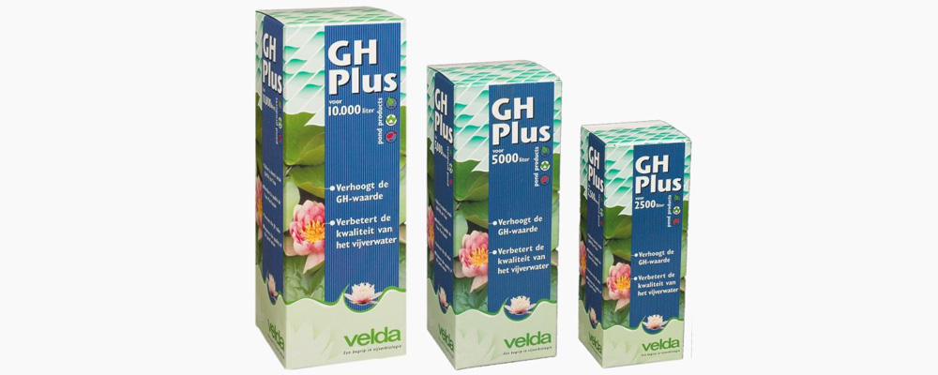
Er zijn goede en slechte bacteriën. Het doden van schadelijke bacteriën gaat het best met een UV-lamp. Om de juiste waterhardheid te krijgen is het goed om GH Plus te gebruiken. Dit verhoogt de gezamenlijke hardheid van het water. KH Plus verhoogt daarentegen de carbonaathardheid.

Wat zijn de verschillen in drukmaterialen en filters voor vijvers?
Tot zover is het verzorgen van de vijver voor alle soorten nagenoeg hetzelfde. Maar als het op filtering aankomt is er toch een nuance te maken in de behandelingen.
Zo geldt voor een vissenvijver en een vijver met waterval dat er een vuilwaterpomp aanwezig zou moeten zijn met een relatief hoge capaciteit. Het filtertype hangt vooral af van de vijverinhoud. Een drijvend filter kan gebruikt worden in vijvers tot circa 5000 liter. Bij grotere plantenvijvers moet er dan ook een zwaarder filtersysteem worden geïnstalleerd. Het vaststellen van het soort filter is altijd afhankelijk van de totale vijver inhoud en het aantal en soort vissen dat is uitgezet in de vijver.
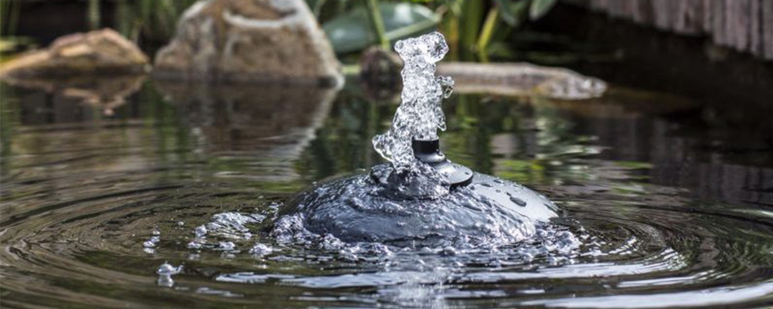
Bij een vissenvijver is het daarnaast verstandig een doorstroom filter te installeren met diverse filtermaterialen. Voor de vijver met waterval is dit ook zeker het geval. Dan is het zelfs noodzakelijk om een drukfilter te installeren met veel functies. De reden is vrij eenvoudig, voor de waterval moet het water omhoog worden ‘gedrukt’. Vanzelfsprekend is het bij grotere vijvers aan te raden om zwaarder materiaal te installeren.

